1 HTML5布局元素（我要自学网 第二章综合练习2-10）

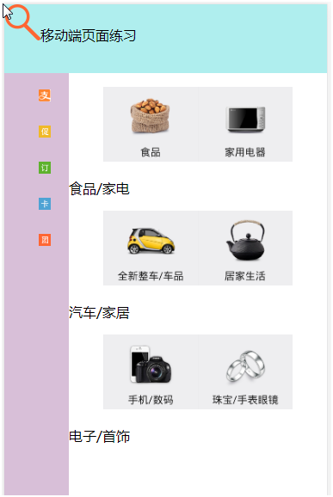

## 1、执行git push的时候报错

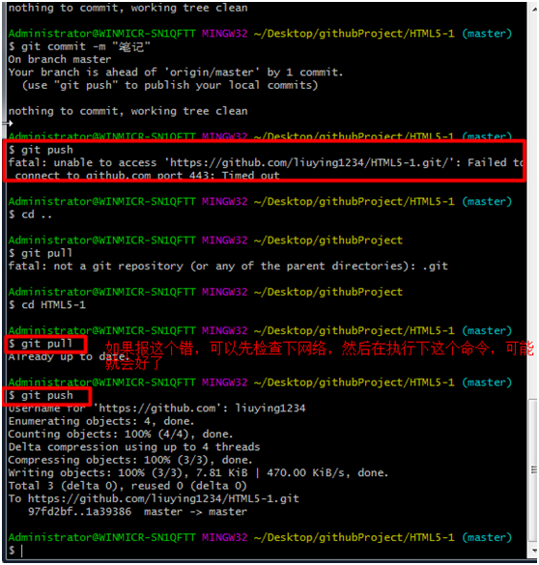

## 2、/ ./ ../ 的区别是什么？（在图片标签中测试一下）

如下会报错为什么？

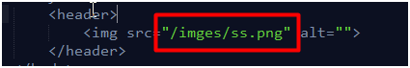

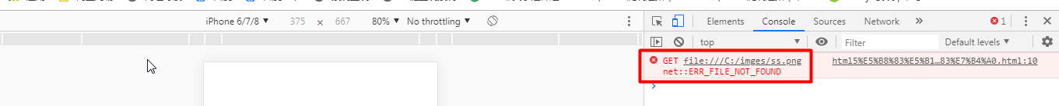

/ 表示根路径，因为上面用了根路径，imges不直接在根目录下

简单地说根目录就是盘符下的第一个目录……比如C:\ D:\ E:\

严格来说是我们规定没有上层的目录项为根目录，每个磁盘只有一个根目录。 比如C盘的根目录就是C:\，而D:\ 表示D盘根目录。

./ 表示当前路径，等价于不写。

../ 父目录

## 3、后代选择器和子元素选择器的区别

子元素是指紧挨着父元素的那一层

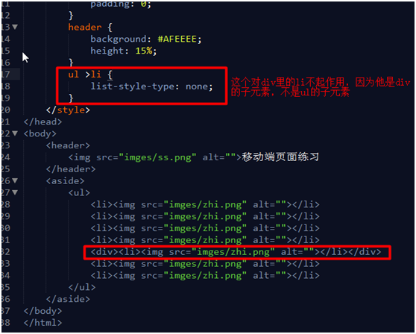

## 4、图片刚引入的时候为什么那么大？

<img>中的width和height如果你不设置属性就会是默认的图片实际大小。

## ？5、给图片设置 max-width: 80%; 表示什么？

首先发现设置这个属性后，图片的height也跟着自动调整，图片宽高始终保持最初的比例。这是因为在img标签里面只设置宽，不设置高，图片就会等比例缩放。

其次为什么不使用width而使用了max-width呢？

其实换成 width:80%; 展示效果上没啥区别。在此处用哪个都可以，他俩的区别待更深入的研究。

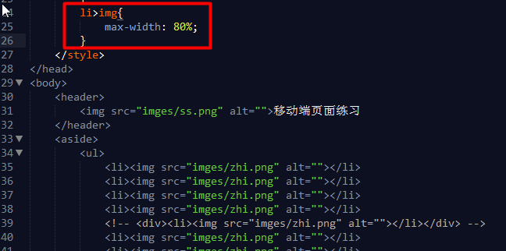

## 6、清除浮动

clear w3.org官方的解释是：「元素盒子的边不能和前面的浮动元素相邻」，这样解释更合理，并不是说把浮动的效果给清除掉了。

所以在footer 上直接加就合情合理了，

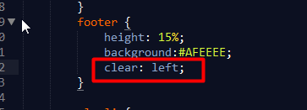

不过这种加clear 的方法不是很完美（但在这个小例子中已经足够用了），如果以后在浮动元素后面重新加了一个其他元素的话，那岂不是又得给这个元素加 clear:left啊，所以这种清除浮动的方式不能一次性从根本上解决问题，最完美的办法是：**父级div定义 伪类:after 和 zoom，**

父级保证了以后无论在浮动元素之前还是之后都能清除浮动。

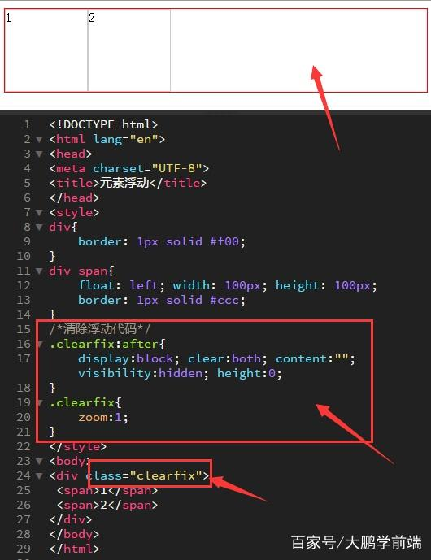

## 7、列表ul有几种特殊用法？

* 去掉前面的列表序号标识
* 列表横向展示

## ？8、如何将一排图片实现垂直居中的效果？

除了例子中的方式（注意例子中的ul并不是有垂直居中的效果，只是ul默认开始部分会有margin值，这个值是固定的，改成全屏模式效果很明显，会据左显示，另外他也不能实现垂直居中效果，距离上面有段距离是对footer 使用了padding : 3px ,才有了类似垂直居中的效果），试验了其他办法行不通，line-height vertical-align 都不行，这块暂且放一下，待总结一下。

